 | 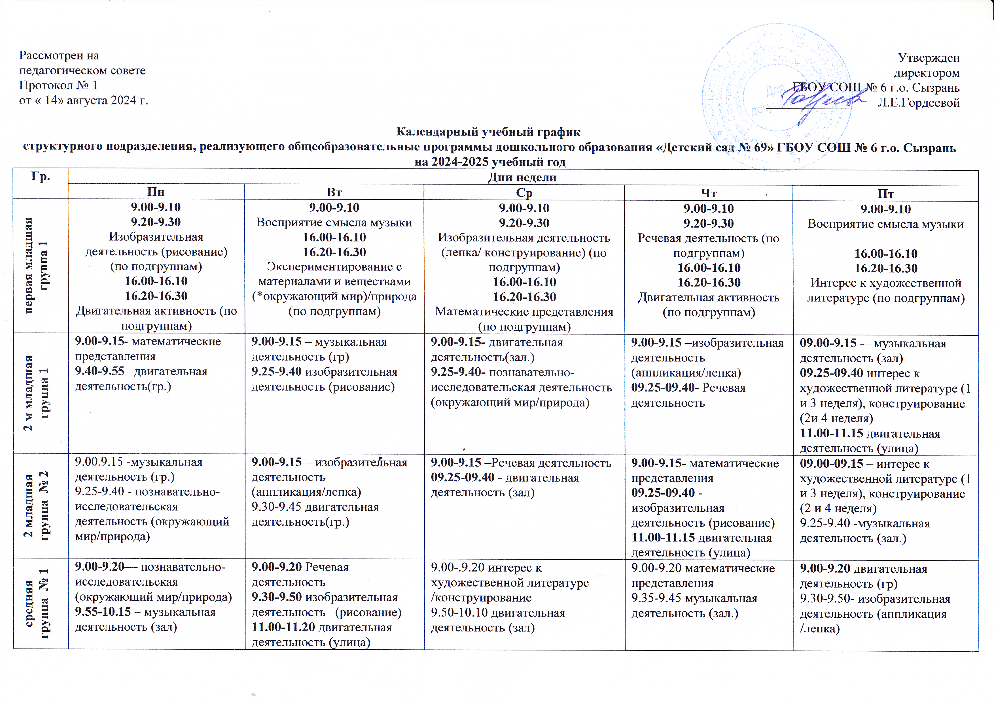
Средняя группа №2 |  | 9.00-9.20 – познавательно-исследовательская (окружающий мир/природа)  9.30-9.50–– музыкальная деятельность (зал) | 9.00-9.20 двигательная деятельность (зал)  9.30-9.50 Речевая деятельность | 9.00-.9.20 математические представления  9.30-9.50 изобразительная деятельность (рисование)  11.00-11.20 двигательная деятельность (улица) | 9.00-9.20 двигательная деятельность (гр.)  9.25-9.45 интерес к художественной литературе /конструирование | 9.00-9.20 изобразительная деятельность (аппликация /лепка)  9.50-9.10.10- музыкальная деятельность (гр)
Старшая комбинированная группа |  | 9.00-9.25 – познавательно-исследовательская деятельность (окружающий мир – 1и 3 неделя); Природа- 2 и 4 неделя)  9.35-10.00 изобразительная деятельность (рисование)  10.20-10.45 – двигательная деятельность (зал) | 9.00-9.25 – математические представления  9.35-10.00 музыкальная деятельность (зал) | 9.00-9.25 -речевая деятельность (развитие речи)  9.35-10.00– изобразительная деятельность (рисование)  10.20-10.45– двигательная деятельность (зал) | 9.00-9.25 – подготовка к обучению грамоте  9.35-10.00- конструирование/ ручной труд  10.40-11.10 музыкальная деятельность (зал.) | 9.00-9.25 – интерес к художественной литературе  9.35-10.00 – изобразительная деятельность(аппликация/лепка)  11.25-11.40 двигательная деятельность (улица)
Подг. комбинированная группа 1 |  | 9.00-9.30- двигательная деятельность (зал)  9.40-.10.10- математические представления  10.20 -10.50 изобразительная деятельность (рисование) | 9.00-9.30 речевая деятельность(развитие речи)  9.40-10.10– изобразительная деятельность (рисование)  11.40-12.10двигательная деятельность (улица) | 9.00-9.30 изобразительная деятельность (лепка /аппликация)  9.40-10.10 Речевая деятельность подготовка к обучению грамоте  16.00-16.30 музыкальная деятельность(зал) | 9.00-9.30 – математические представления  9.55-10.25 –музыкальная деятельность (зал)  16.00-16.30- интерес к художественной литературе | 9.00-9.30 – познавательно-исследовательская деятельность (окружающий мир/природа)  9.45-10.15  двигательная деятельность (зал)  10.20-10.50 конструирование/ручной труд
Подг. к школе группа 2 |  | 9.00-9.30- Речевая деятельность подготовка к обучению грамоте  9.40-10.10 изобразительная деятельность (лепка /аппликация)  11.30-12.00двигательная деятельность (улица) | 9.00-9.30- математические представления  9.40-10.10– изобразительная деятельность(рисование)  10.20-10.50 – музыкальная деятельность(зал) | 9.00-9.30-речевая деятельность(развитие речи)  9.40-10.10 конструирование/ручной труд  11.00-11.30- двигательная деятельность (зал) | 9.00-9.30 – музыкальная деятельность (зал)  9.40-10.10 – математические представления  16.00-16.30- интерес к художественной литературе | 9.00-9.30 – познавательно-исследовательская деятельность (окружающий мир/природа  9.40-10.10 – изобразительная деятельность (рисование)  16.00-16.30 – двигательная деятельность (зал)

Комбинированная подготовительная группа № 1.Занятия по конструированию проводятся в соответствии с парциальной программой«От Фрёбеля до робота: растим будущих инженеров» (авторы Т.В. Волосовец, Ю.В.Карпова, Т.В. Тимофеева

